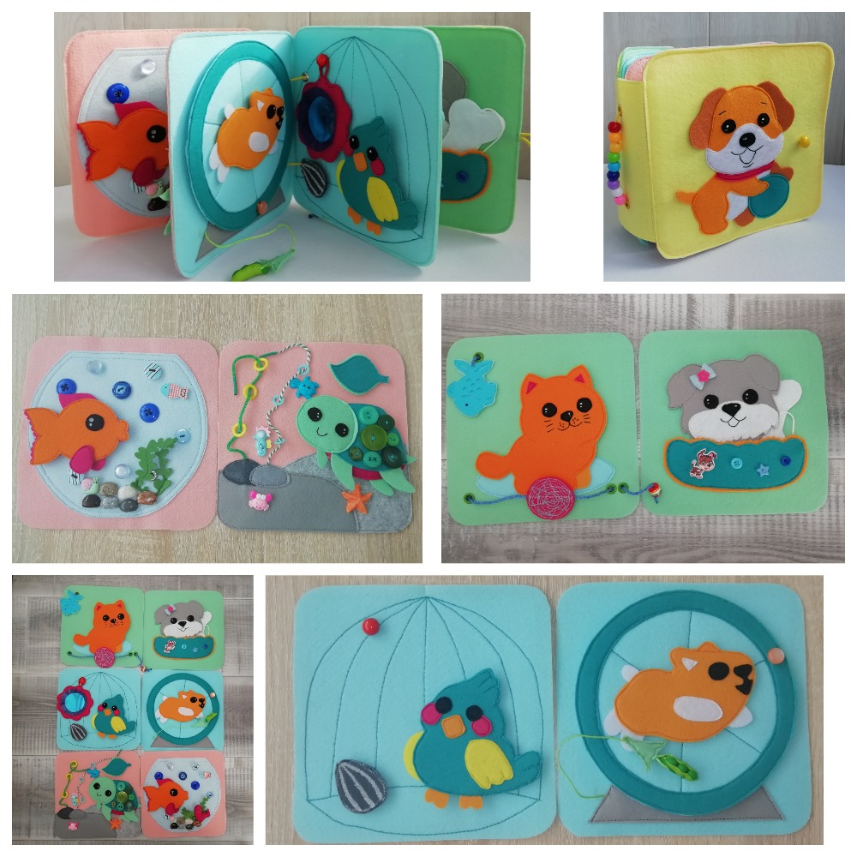

Многофункциональное пособие
развивающая фетровая книга «Питомцы»

Аннотация
к фетровой книге «Питомцы»

Название работы: фетровая книга «Питомцы»

Ф.И.О. разработчика: Кленкова Марина Федоровна, воспитатель МДОУ № 12 «Полянка»

Целевая группа разработки: книга предназначена для детей раннего и младшего возраста для индивидуальной и подгрупповой работы

Актуальность и адресность: многофункциональная дидактическое пособие – фетровая книга представляет собой мобильный, полифункциональный набор дидактических материалов и игр развивающей направленности. Книга позволяет в не директивной форме общения поддерживать индивидуальность и инициативу детей в разных видах деятельности: игровой, познавательно-исследовательской, сенсомоторной.
Игра позволяет развивать мелкую моторику, формировать основные мыслительные операции: анализ, синтез, сопоставление, обобщение, классификация, а также сенсорные представления, способствует стимуляции тактильных ощущений, улучшению координации движений.
Ценность состоит в возможности применения данного игрового пособия для развивающих занятий и игр не только в детском саду или дома, но и в дороге, не занимает много места и, в то же время, все элементы игры хранятся в одном месте (на страницах книги, в кармашках) и не потеряются и после игры

Цель дидактического пособия: формирование у детей знаний о жизни домашних питомцев, о правилах ухода за ними

Задачи:
- познакомиться с разными домашними животными;
- развивать логику, внимание и мелкую моторику;
- формировать представление об основных цветах, выделять основной цвет; о понятии «больше-меньше»;
- развивать все виды восприятия: зрительное, слуховое, тактильно - двигательное
- развивать тактильное восприятие за счет разнообразных фактур тканей;
- развивать умение активно слушать и слышать;
- развивать умение ориентироваться в пространстве (верх-низ), слева-справа

Материал: Книга сшита из фетра и других тактильных тканей
Размер книги 17х17 см
В книге три разворота с разными домашними животными. Использованы элементы: липа, кнопки, перетяжки, петля и пуговица, все герои съемные, могут использоваться в ролевых играх

Варианты игр:

- Развитие речи: разучивание стихов, разыгрывание диалогов, закрепление правильного произношения звуков

- Познавательное развитие: рассказываем ребёнку, чем питаются рыбки и черепахи, как устроен их «быт» в качестве домашних питомцев. Беседуем, как ухаживать за аквариумом и его жителями. Осваиваем ролевые игры: черепашка может сходить в гости к рыбке или они вместе могут отправиться в гости к другим питомцам

- Развитие мелкой моторики: дергаем за пуговки-пузырьки, продеваем шнурки через колечки, пуговицы – перетяжки, клубок и рыбка – перетяжки

- Дидактическое упражнение «Большие и маленькие»: развитие умения детей сравнивать предметы по величине разными способами

